http://www3.dataprev.gov.br/cws/contexto/captchar/index_cipost2.html

PIS: 13068307677

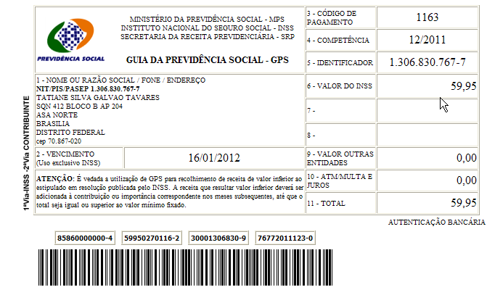
Salário base R$ 545,00

SISBB - SISTEMA DE INFORMACOES BANCO DO BRASIL
11/01/2012 - AUTO-ATENDIMENTO - 09.04.54
1273401273

COMPROVANTE DE PAGAMENTO

CLIENTE: SANDRO TAVARES
AGENCIA: 1273-4 CONTA: 5.742-8
================================================
Convenio GPS - CODIGO DE BARRAS
Codigo de Barras 85860000000-4 59950270116-2
30001306830-9 76772011123-0
Data do pagamento 10/01/2012
Valor Total 59,95
------------------------------------------------
DOCUMENTO: 011001
AUTENTICACAO SISBB: 2.223.28A.006.D31.D40

